Управление образованием Усть-Лабинский район
МОУ ООШ № 26 х. Заречного

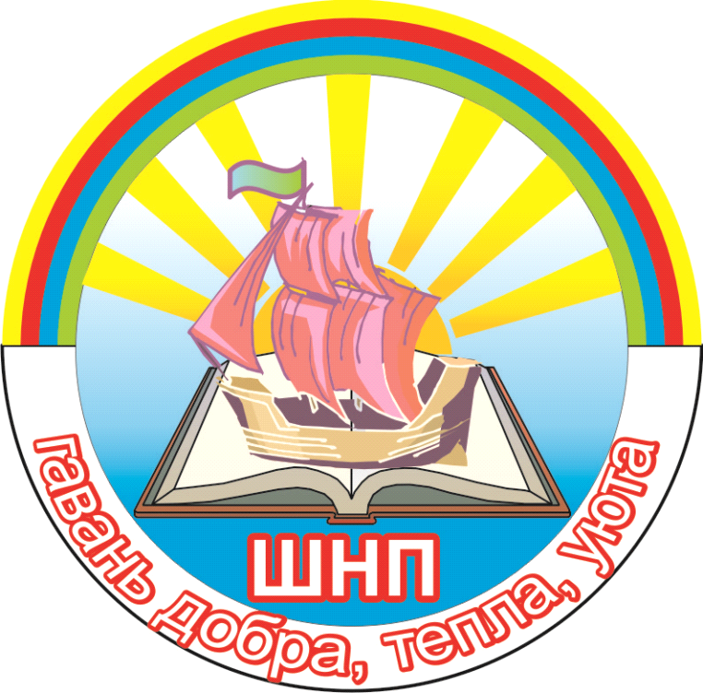
Интегрированная образовательная программа дополнительного
Образования учащихся 1-4 классов
«Уголок земли родной»
Автор программы:
педагог дополнительного образования,
учитель второй категории
Сафронова Л.П.

г. Усть-Лабинск,
2010 г.
1.1.Актуальность программы.
Почему редко можно увидеть огонек в глазах молодого поколения и чувство гордости, когда речь заходит о родном крае, родной стране? Как развивать интерес детей к судьбе своей “малой Родины”, формировать нравственную позицию к родному краю, стране?
Изменения, произошедшие в общественном строе, внесли изменения в нравственные ценности. Психологами доказано, что в дошкольном и младшем школьном возрасте происходит формирование характера, мышления, речи человека, начинается длительный процесс тех нравственных ценностей, которые лежат в основе любви к Родине. При этом надо помнить, что любовь к Родине начинается с ощущения родного края, земли, на которой родился и рос. Материал по курсу «Уголок земли родной» является богатым источником, дающим возможность восполнить те пробелы в воспитательной работе, которые возникли в последнее время. Современное общество ставит вопрос об экологии культуры: о сохранении национального прошлого, народной этики и морали, об уникальности каждой национальной культуры.
Одной из задач современной школы является привитие чувства принадлежности к малой Родине, России, к родным корням.
Дети во всех странах читают одни и те же книжки, смотрят общие телепрограммы и видеофильмы, слушают одинаковые пластинки, дружат с известными всем героями мультипликационных лент, играют стандартными куклами, игрушками, играми.
С одной стороны, как никогда раньше, осознается единство всего человечества. С другой стороны, всеобщая стандартизация, потребительский характер современной цивилизации ставят вопрос об “экологии культуры”, о сохранении неповторимых свойств национального прошлого, фольклорных обычаев, народной этики и морали, об эстетической уникальности каждой национальной культуры.
Знакомство с историей родного хутора, района, края, страны показывает многообразие национальных традиций, неповторимость духовного мира жителей, непохожесть животного мира, жилища, одежды и т.п. И одновременно через многообразие и несходство проступают черты общечеловеческие, обнаруживается нравственное единство человечества, одинаковое понимание природы, жизни, любви, отношений в семье, понятий справедливости и правды, чести и гордости, неприятие злобы, коварства, трусости, лживости. Знакомство с родной страной позволяет увидеть в то же время и исторические границы, изменяемость этических, бытовых, эстетических представлений.
Только на основе национальной культуры, народных традиций и потребностей общества конкретного региона возможен перевод общечеловеческих ценностей в личные ценности каждого воспитанника, только в реальном, окружающем здесь и сейчас мире человек может стать субъектом культуры.
Становление личности маленького школьника происходит под влиянием новых отношений со взрослыми (учителями) и сверстниками (одноклассниками), новых видов деятельности (учения) и общения, включения в целую систему коллективов (общешкольного, классного). У него развиваются элементы социальных чувств, формируются навыки общественного поведения (коллективизм, ответственность за поступки, товарищество, взаимопомощь и др). Младший школьный возраст предоставляет большие возможности для формирования нравственных качеств и положительных черт личности. Податливость и известная внушаемость школьников, их доверчивость, склонность к подражанию, огромный авторитет, которым пользуется учитель, создают благоприятные предпосылки для формирования высоко моральной личности. Основы нравственного поведения закладываются именно в начальной школе, ее роль в процессе социализации личности огромна.
Стремление младшего школьника к яркому, необычному, желание познать прекрасный мир чудес и испытания, двигательную активность - все это должно удовлетворяться в разумной, приносящей пользу и удовольствие игре, развивающей у детей трудолюбие, культуру движений, навыки коллективных действий и разностороннюю активность.
Обобщая все вышесказанное, мы можем сделать вывод, что младший школьный возраст с его стремлением к яркому, с его желанием познать окружающий рядом мир предоставляет большие возможности для развития нравственной позиции по отношению к Родине.
Данная программа является комплексным обобщением элементов таких предметов как история, география, естествознание, литература.

  - Цель и задачи программы.
Содержание и построение программы обеспечивает преимущественное внимание к изучению страны в целом, способствует воспитанию любви к Родине, играет большую роль в экологическом воспитании.
Программа призвана дать достаточно полное, целостное представление об историческом прошлом хутора, района, края и страны, и нацелена на выработку у учащихся навыка работать со всеми важнейшими источниками информации – справочными и учебными пособиями, картами, рукописными материалами, фото, иллюстрациями, художественной литературой.

Объект изучения: страна в целом: её социальная, культурная, а также природная среда. (Это хутор Заречный, город Усть-Лабинск, административный район, край, страна).
Цель системы курса «Уголок земли родной» – создать условия для духовно– ценностной и практической ориентации ученика в окружающем микромире (хуторе, городе, районе, крае, стране), содействовать развитию ребенка, достижению им определенного уровня образованности.
Организация достижения этой цели определена, прежде всего, возрастными познавательными возможностями детей.
1. Начальная степень – пропедевтический курс, который способствует осознанию ребенком важности окружающего его макромира.
2. Внедрение краеведения в другие учебные дисциплины.
3. Целенаправленная внеклассная и внешкольная работа.
4. Связь с социосредой (родителями, учреждениями района, города).
Для чего изучается этот курс в начальной школе? Именно в ней закладываются основы познавательного интереса к изучению окружающего ребенка макромира, создаются условия для формирования нравственных чувств, этики поведения (что составляет базу для духовно– ценностной и практической ориентации ребенка).

Задача курса научить ребенка на доступном для него уровне осозновать важность и ценность лично для него окружающего его макромира; в привычном окружении открывать новые стороны; учиться грамотно взаимодействовать с макромиром (например: дом – наследие человечества, он совершенствовался на протяжении ряда тысячелетий, а я пользуюсь достижениями разных народов, разных эпох; дом приносит мне большую пользу, поэтому я отношусь к нему бережно и т.д.).

3. Содержание программы.
Содержание первого года обучения.
- Познание учениками хутора Заречного в прошлом и настоящем.
- Знать, умножать и оберегать культурные ценности и наследие предков.
- Приобщение к красоте, воспитание желания беречь и приумножать красивое вокруг себя.
Содержание второго года обучения.
- Воспитание любви к малой Родине. Знакомство с историческим прошлым Усть-Лабинского района
- Осознание детьми разнообразия связи между живой и неживой природой, между живыми организмами, обитающими в своем районе.
- Потребность общения с родной природой.
- Бережное отношение к народному наследию.
Содержание третьего года обучения.
- Исторический экскурс «Краснодар: история и современность».
- Показать сходство, обусловленное общей природой человека и историческими народными связями.
- Познакомить с курортами Краснодарского края
- Обобщить знания детей о природе своего края, ее влиянии на хозяйственную деятельность человека.
- Экологическое воспитание (показать влияние человеческой деятельности на природные сообщества взаимосвязь человека с природой, воспитывать чувство ответственности за окружающую нас природу стремление не только сохранить, но и возродить то, что исчезло по вине человека. Чтобы спасти природу человек должен стать её садовником, её лекарем, верным сыном, умножающим, а не расхищающим свой дом).
Содержание четвертого года обучения
- Россия: шаг в прошлое.
- Показать значимость своего края среди других областей страны.
- Воспитание россиянина, гражданина своего Отечества, знающего исторические, культурные ценности и традиции своего народа, заботящегося о процветании своей Родины, своего народа и региона.
  - Сроки реализации программы.
Данная программа реализуется в начальной школе в течение первых 4 лет.
  - Ожидаемый результат применения программы.
В конце изучения курса учащиеся должны знать историю своей малой родины, умножать и оберегать культурные ценности предков, уметь показать влияние человеческой деятельности на окружающую среду, определять значимость своего края среди других областей, обладать потребностью в изучении истории своей малой родины.
Практическим итогом реализации данной программы является создание совместного с учениками проекта “Зеленая аллея”.
Проект – это цель, принятая и освоенная детьми, актуальная для них, это – детская самостоятельность, это – конкретное практическое творческое дело, это метод педагогически организованного освоения ребенком окружающей среды. Эта технология предполагает получение знаний через исследовательскую деятельность и поэтому ее необходимо осваивать в практической деятельности. Предлагаемая проектная деятельность, как наиболее отвечающая современным реалиям, дает выход за границы учебной деятельности.
План работ для совместной реализации проекта
ребятами и их родителями:
– выращивание рассады;
– посадка деревьев и цветов;
– укладка дорожек;
– изготовление лавочек;
– проведение концерта, посвященного открытию Зеленой аллеи;
– уход за Зеленой аллеей.

Учебно-тематический план.
Первый год обучения. 33 часа.
№ п/п | Раздел плана, тема | Количество часов
1 | Хутор, в котором мы живем | 9
2 | Красота природы | 6
3 | Красота рукотворная | 10
4 | Красота человека | 8
Учебно-тематический план.
Второй год обучения.34 часа.
I. Город в устье Лабы.
1 | Усть-Лабинский район: факты и предположения. | 3
2 | География. | 3
3 | Встреча двух рек : Лаба и Кубань. | 3
II. Невероятно, но факт!
4 | Курганы в х. Кубанском. | 3
5 | НЛО в станице Некрасовской | 2
6 | Духовное наследие. | 2
III. Земля отцов - моя Земля!
7 | Путешествие по местам исторического наследия  усть-лабинцев. | 3
8 | Городская среда и человек. | 3
9 | Заводы и предприятия Усть-Лабинского района | 3
IV. Природа просыпается и расцветает...
10 | Встреча весны! | 3
11 | Флора и фауна. | 3
12 | Красная книга! | 3

Учебно-тематический план.
Третий год обучения. 34 часа.
I. Наш культурно-промышленный центр - г. Краснодар.
1 | Культурные центры Краснодара | 3
2 | Особые богатства. | 3
3 | Предприятия Краснодара. | 2
II. Кубань-земля такая!
4 | Многообразие растительного мира. | 3
5 | Многообразие животного мира. | 3
6 | Многообразие профессий. | 2
III. По следам великих географических открытий.
7 | История появления картофеля на Кубани. | 3
8 | Синьор помидор на Кубани. | 3
9 | История появления огурца в кубанских станицах. | 3
IV. Курорты Краснодарского края
10 | Тамань. | 3
11 | Святые источники. | 3
12 | Побережье Черного моря. | 3

Учебно-тематический план.
Четвертый год обучения. 34 часа.
I. Наша страна.
1 | Введение в историю России. | 3
2 | Столица Родины. | 3
3 | Государственные символы | 2
II. Культурное наследие России
4 | Кремль. История и современность. | 3
5 | Музеи и музейные ценности. | 3
6 | Золотое кольцо. | 2
III. Россия в годы Вов.
7 | Вставай, страна огромная! | 3
8 | Ими гордится Россия. Вечная память героям. | 3
9 | Города-герои | 3
IV. Патриотизм в России
10 | Патриот – звучит гордо! | 3
11 | Патриотические движения в России | 3
12 | Мы- граждане РФ. | 3

- Учебно –тематический план
№ п/п | Наименование тем и разделов | Общее кол-во часов | В том числе
№ п/п | Наименование тем и разделов | Общее кол-во часов | теория | практика
Наша страна.
Введение в историю России – 3ч.
1 | Начало удивительного путешествия. |  | 1
2 | Города России. |  | 1
3 | Страна со спутника земли. |  |  | 1
Столица России – 3 ч.
4 | Об основателях Москвы. |  | 1
5 | Первые жители Москвы. |  | 1
6 | Москва - вид из космоса. |  |  | 1
Государственные символы – 2 ч.
7 | Поём гимн России.  История гимна СССР. |  |  | 1
8 | Геральдика страны. |  | 1
Кремль история и современность -3 ч.
9 | Кто построил Кремль? |  | 1
10 | Поговорим о стенах и башнях Кремля. |  | 1
11 | Продолжаем прогулки по Кремлю. |  | 1
Музеи и музейные ценности – 3 ч.
12 | Музейные ценности страны. |  | 1
13 | Центральная площадь страны – Соборная. |  | 1
14 | Заглянем в царский Теремной дворец. |  | 1
Золотое кольцо – 2 ч.
15 | Золотое кольцо России. |  | 1
16 | Экскурсии по храмам. |  |  | 1
Достопримечательности страны -3 ч.
17 | Прогулки по Москве. |  | 1
18 | Экскурсия по Неве. |  | 1
19 | Кижи – город сказка. |  | 1
Вставай, страна огромная! – 6 ч.
20 | Поговорим о войне. |  | 1
21 | Военные действия в Москве. |  | 1
22 | Пионеры- герои. |  | 1
23 | Город-герой Москва. |  | 1
24 | Город-герой Ленинград. |  | 1
25 | Город-герой Новороссийск. |  | 1
Патриот- это звучит гордо! – 3 ч.
26 | Патриотическая игра «Зарница». |  | 1
27 | Поём песни о войне. |  | 1
28 | Страшное лицо войны в стихотворениях русских поэтов. |  | 1
Великие люди страны -3 ч.
29 | Интеллектуальная игра «Поле чудес». |  |  | 1
30 | Поэты и писатели нашей страны. |  | 1
31 | Архитекторы Руси. |  | 1
Мы – граждане Российской Федерации! -3 ч.
32 | Права гражданина России. |  | 1
33 | Традиции граждан России. |  | 1
34 | Мы гордимся своей страной! |  | 1

